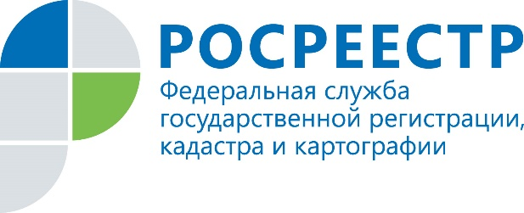

Какие существуют способы по исправлению технических и реестровых

ошибок в Едином государственном реестре недвижимости

Данная статья посвящена вопросам, связанным с исправлением технических и реестровых ошибок.

Техническая ошибка – это ошибка (описка, опечатка, грамматическая или арифметическая ошибка либо подобная ошибка), допущенная органом регистрации прав при осуществлении государственного кадастрового учета и (или) государственной регистрации прав.

Реестровая ошибка – воспроизведенная в Едином государственном реестре недвижимости ошибка, содержащаяся в межевом плане, техническом плане, карте-плане территории или акте обследования, возникшая вследствие ошибки, допущенной лицом, выполнившим кадастровые работы, или ошибка, содержащаяся в документах, направленных или представленных в орган регистрации прав иными лицами и (или) органами в порядке информационного взаимодействия.

В случае, если техническая либо реестровая ошибка выявлена заявителем в полученном им документе по результатам оказания государственной услуги, для ее исправления ранее необходимо было обращение с соответствующим заявлением.

Исправление технических ошибок без обращения заявителя с заявлением об исправлении технической ошибки в ГАУ «Иркутский областной многофункциональный центр предоставления государственных и муниципальных услуг» (далее – МФЦ) успешно осуществляется на протяжении 3 лет. Технические ошибки исправляются посредством звонков по телефону горячей линии: 89294310905 либо направления письменных обращений в адрес Управления (почтовый адрес: г. Иркутск, ул. Академическая, 70, индекс 664011; электронный ресурс: rosreestr.38.ru). Заявитель сообщает о своей проблеме: указывает, какая именно ошибка была допущена в том или ином документе, выданным органом регистрации прав.

В настоящее время Управлением реализована возможность аналогичным способом исправлять и реестровые ошибки.

Таким образом, заявителям не придется сталкиваться с проблемой очередей в связи с отсутствием необходимости подачи заявлений об исправлении ошибок, и как следствие, заявители сэкономят свое личное время и средства, а также минимизируют риски, связанные с распространением коронавирусной инфекции.

Данный способ позволит оперативным путем устранить допущенные технические и реестровые ошибки «не выходя из дома», позвонив по телефону «горячей линии».

При отсутствии технической или реестровой ошибки Управлением разъясняется иной возможный порядок разрешения вопроса, в частности в случае, если такое исправление возможно только по решению суда.

Практика исправления ошибок в режиме онлайн при обращении заявителей на специально созданный телефон горячей линии свидетельствует о востребованности данной услуги, что ведет к снятию социальной напряженности, повышению удовлетворенности заявителей, оперативному решению проблем.

При использовании информации ссылка на пресс-службу Управления Росреестра по Иркутской области обязательна
Мы в социальных сетях:
http://vk.com/rosreestr38
http://facebook.com/rosreestr38

